DARBŲ BŪRELIS ,,MEISTRAS“
Vienintelis būdas gerai atlikti savo darbą yra mėgti tai ką darai. Jei to dar neradai, ieškok. Nesustok. Kai rasi – jausi tai visa širdimi. Steve Jobs

Darbų būrelio tikslas bendraujant bei bendradarbiaujant kartu puoselėti senąsias lietuvių liaudies tradicijas, plėsti savo akiratį, kūrybiškumą bei išmokti:
- tinkamai naudoti darbo įrankius
- apdirbti medieną bei kitas įvairias medžiagas
- kokybiškai, tvarkingai ir iki galo atlikti pradėtus darbus
4) taikyti turimas žinias ir įgūdžius praktikoje.
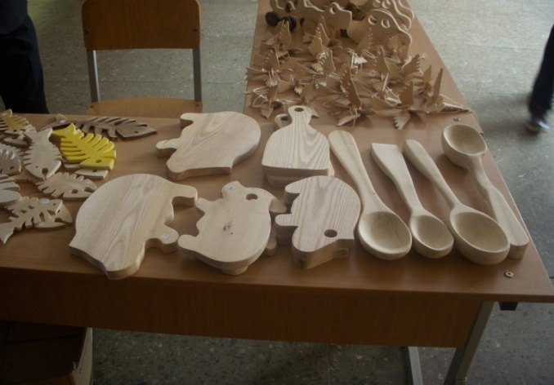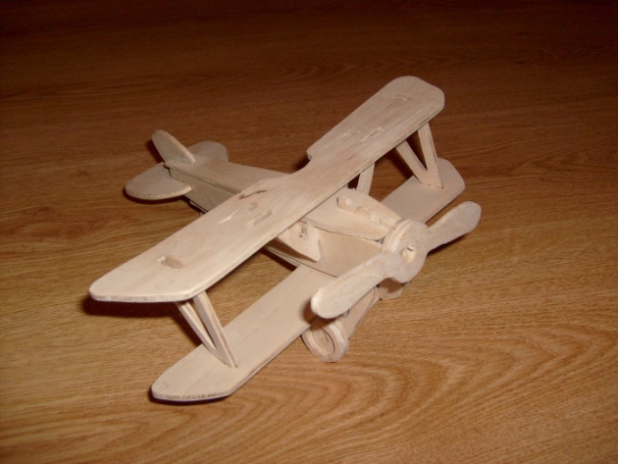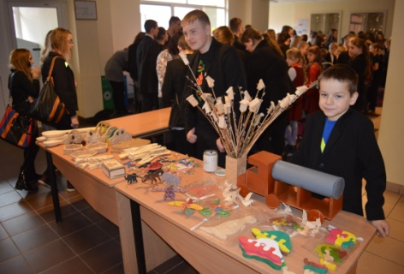
Jei viso to nori išmokti bei būti tikru šeimininku, ateik į būrelio ,,Meistras“ užsiėmimus, kurie vyksta kiekvieną antradienį bei penktadienį technologijų kabinete.
Būrelio vadovas mokytojas V. Baltrūnas

